Referat la materia geologie al elevului Hagiescu Andrei

Viaţa în paleozoic

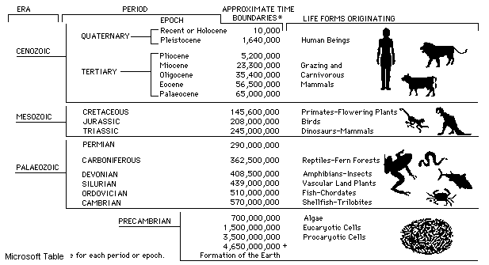
Era Paleozoică, este una dintre cele patru mari diviziuni ale scării geologice, ea fiind precedată de Precambrian şi succedată de Mezozoic. Perioadele pe care le include sunt Cambrian, Ordovician, Silurian, Devonian, Carbonifer şi Permian. Aşa cum se poate observa şi din tabelul de mai jos ce o încadrează în contextul evoluţiei vieţii, această eră a început acum 570 de milioane de ani şi s-a terminat acum aproximativ 245 de milioane de ani. Evoluţia vieţii de la formele primitive, multicelulare din mări până la formele complexe de pe uscat poate fi urmărită studiind fosilele rămase în straturile de roci din era Paleozoică.

Perioada Cambriană, include un interval de 60 de milioane de ani. Aceasta a fost denumită astfel în 1835 de geologul englez Adam Sedgwick după numele roman al rocilor sedimentare din Ţara Galilor.
Până la începutul erei paleozoice, procentul crescând de oxigen din atmosferă şi oceane a făcut posibilă existenţa unor noi forme de viaţă în mediul marin. Acum, pentru prima dată în istoria pământului organismele au evoluat suficient de mult încât au putut obţine energie pe baza respiraţiei.
Primele astfel de organisme au fost nevertebrate mari şi complexe. Cu schelet chitinos şi învelişuri dure, aceste vieţuitoare au avut şanse cu mult mai bune de conservare decât corpurile moi ale celor din Precambrian.
Cu toate că viaţa nu invadase încă uscatul şi aerul, mările din acea perioadă erau pline de o mare varietate de nevertebrate incluzând spongieri, viermi, mici animale coloniale, hidrozoare, moluşte şi artropode primitive precum trilobiţii şi un mic număr de echinoderme. Singura plantă marină existentă în acea perioadă era alga marină.
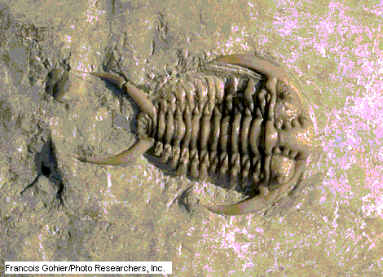
Unul dintre cei mai importanţi reprezentanţi ai acestei perioade, Trilobitul, este de fapt o specie de artropode. Aceştia aveau o lungime variind între câţiva milimetri şi până la 65 de cm însă în general aveau în jur de 3-7 cm. Numele lor era dat de aranjarea exoscheletului, acesta fiind format din trei lobi. Acest exoschelet este cel care s-a păstrat în majoritatea cazurilor, el fiind constituit din carbonat de calciu şi acoperind tot spatele animalului.
Trilobiţii aveau o pereche de ochi compuşi. La unele specii aceştia aveau lentile dense care ar fi putut servi la detecţia mişcării. La alte specii ochii aveau funcţii mai puţin complexe fiind însă capabili să formeze imagini şi să detecteze distanţe.
Mediul de viaţă al Trilobiţilor era zona de lângă marginea mărilor continentale care acopereau zone ce acum aparţin uscatului. Majoritatea trilobiţlor nu se mişcau însă existau de asemenea şi specii dotate cu înotătoare. Cele care posedau ochi foarte mari şi un câmp vizual larg, precum Caroliniţii, populau zonele de la suprafaţa apei şi se pare că aveau înotătoare. Altele, cu ochi reduşi sau inexistenţi preferau apele întunecate. Mulţi trilobiţi se scufundau la mari adâncimi pentru a se proteja sau pentru a-şi căuta mâncare.
Trilobiţii aveau o mare varietate de moduri de hrănire. Mulţi aveau un fel de pâlnii cu care absorbeau sedimentele şi din care separau materia organică. Alţii erau prădători. Majoritatea puteau lua o poziţie de apărare în care îşi expuneau numai scheletul.
Scheletele fosilizate ale trilobiţilor sunt de un mare ajutor savanţilor deoarece pun la dispoziţie adevărate scări de tip pentru acele vremuri. Deoarece aceştia s-au dezvoltat repede şi s-au distribuit în numeroase zone, comparând fosilele de trilobiţi şi stratele de roci din diferite regiuni se poate indica vechimea relativă a unor minerale.
Perioada Ordoviciană este încadrată între 510-439 de milioane de ani în urmă. Ea a fost denumită astfel după numele unui vechi trib galez, loc în care a fost studiată pentru prima oară.
Climatul acestei perioade a fost cald şi mai umed decât cel din zilele noastre în America de Nord şi Eurasia, dar mai rece în continentele sudice, polul sud în acele timpuri fiind situat pe undeva prin Algeria. Studiile paleontologice au arătat că nevertebratele marine erau în continuare forma reprezentativă de viaţă. Pe uscat puţine forme de viaţă primitivă apăruseră – plante şi nevertebrate asemănătoare miriapodelor. Mările găzduiau acum primele vertebrate – peşti primitivi cu armuri plate. Tot acum şi-au făcut apariţia coralii şi Graptolitele (un tip de organisme coloniale).
Perioada Devoniană, cea de-a patra diviziune a Paleozoicului s-a desfăşurat între acum 408.5 şi 362.5 milioane de ani şi îşi are numele de la localitatea Devon, în Anglia, unde rocile sedimentare ale acestei perioade au fost studiate din 1830.
Principalul eveniment geologic al acestei perioade a fost coliziunea dintre Gondwana şi Eurasia respectiv merica de Nord. Forţele rezultate au creat rupturi în stratul sedimentar formând cunoscutele geosinclinale. Astfel a apărut orogeneza Acadiană în America de Nord şi cea Caledoniană în Europa.
În America de Nord sub un strat de nisip roşu s-au păstrat din această perioadă urmele primilor păduri formate din copaci înalţi şi ferigi de o statură foarte mică. Oxidul de fier, roşu, care s-a cimentat este o dovadă a cllimatului umed şi cald ce a dat naştere pădurilor luxuriante şi recifilor de corali.
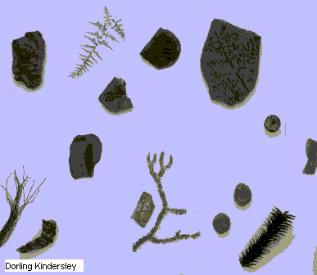
În timp ce Africa şi America de Sud erau centrate în jurul polului sud, America de Nord şi Europa străbăteau Ecuatorul. În aceste condiţii climatice şi odată cu începerea formării stratului de ozon au apărut primele artropode ce respirau aer – în general păienjeni – pe uscat. În mări, amonoizii (peşti acoperiţi cu o “cochilie”) erau principala formă de viaţă. Peştii De vonieni, evoluaţi din cei cu armură ai perioadei Ordoviciene aveau acuma aripioare şi mandibulă. O grupă, cea a celor cu aripioare sub formă de lob a dat naştere primelor vertebrate ce respirau aer, ele invadând uscatul la sfârşitul erei Devoniene şi au fost avangarda reptilelor din perioada Carboniferă care urmează.
Printre principalele plante se numără licopodele, ale căror fosile s-au păstrat, uimind prin diversitatea formelor pe care le-au luat. Trebuie subliniat că aceste plante se înmulţeau prin spori.
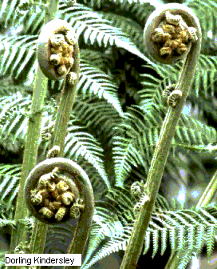
Perioada Carboniferă, este cea de-a cincea diviziune a erei Paleozoice, şi a durat 71.5 milioane de ani, între 362.5 şi 290 de milioane de ani în urmă. Numele provine de la “cărbune” deoarece din această perioadă s-au creat majoritatea zăcămintelor de cărbune.
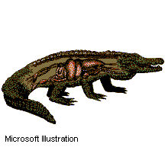
Resturile de plante şi animale rămase din perioada carboniferă sunt abundente, şi de obicei foarte bine conservate. Este observată o mare unitate în caracteristicile plantelor, chiar din specii diferite şi la distanţe foarte mari. Sunt cunoscte din acea perioadă peste 2000 de specii, majoritatea care se reproduceau prin spori, în lipsa florilor. Majoritatea lianelor, arbuştilor şi copacilor (Cordate) erau obişnuitele perioadei, pe lângă ele fiind prezente şi un mare număr de ferigi. Animalele din acea perioadă nu s-au păstrat în general ca atare pe uscat, însă putem găsi multe asemănări între cele ce vieţuiesc în mări şi lagune. Atunci au început să apară primele reptile adevărate, urmaşi ai amfibienilor. De asemenea abundau foraminiferele, coralii şi crinii. Se găseau de asemenea şi trilobiţi şi euripteridee. Alte forme răspândite de viaţă sunt în acea perioadă şerpii şi alte moluşte, incluzând cefalopodele şi nautilii. Insectele erau şi ele frecvente, în particular o formă de fluture.
Perioada Permiană, ultima diviziune a erei paleozoice s-a desfăşurat de-a lungul unei perioade de 45 de milioane de ani, începând de acum 290 de milioane de ani şi până acum 245 de milioane de ani. Această perioadă a fost denumită astfel de geologul englez Roderick Impery Murchison după localitatea Perm, din estul Rusiei, unde s-au găsit strate de sedimente corelate apoi prin intermediul fosilelor, cu cele din vestul Germaniei. Rocile din această perioadă erau bogate în depozite de cărbune, petrol şi gaze naturale.
Viaţa nevertebrată marină de la începutul acestei perioade era extrem de bogată, înflorind în mările calde, închise. Spre sfârşitul acestei perioade a fost însă cea mai mare dispariţie de specii, ceea ce a dus la sfârşitul unor grupe cum sunt coralii, briozoanii, echinodermele şi multe alte nevertebrate.
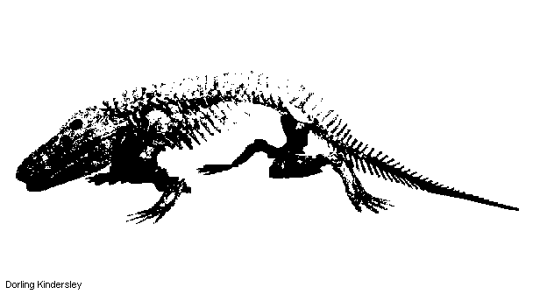
În opoziţie cu declinul constant al amfibienilor, reptilele, ce îşi făcuseră apariţia pe parcursul perioadei precedente, au cunoscut o evoluţie spectaculoasă, apărând acum diferite specii, unele carnivore şi altele ierbivore de tipul mamiferelor. Tot în acest timp şi-au făcut apariţia şi precursorii dinozaurilor.
Amfibian din Permian

Biblioagrafie: Enciclopedia în limba engleză “Microsoft Encarta 1998 Encyclopedia”

